Objednávkový formulár
BALÍČKY PÚTNIKA
Návšteva sv. Otca Františka – september_2021

Adresa pre doručenie:
Farnosť / úrad:
Meno:
Ulica:
PSČ + mesto
Tel. kontakt pre kuriéra:

Balíček: obsahuje vak na plece s potlačou, tričko s potlačou vpredu a vzadu, rúško-bavlnené s logom, dezinfekčný gél, spomienková magnetka.
Cena: 15 € | Objednávam počet kusov:
Veľkosti: S, M, L, XL, XXL | Objednávam veľkosti: S- /M- /L- / XL- /XXL-

Doplnkové predmety k objednávkam**:
Môžnosť objednať jednotlivo (na kusy) pre veriacich, ktorí sa nezúčastnia na púti.
č. | Artikel | cena | Počet kusov
1 | Magnetka so živicou (odber v násobkoch 10 ks)  „pamiatka na návštevu“  Obr. 1 | 1,80 €
2 | Magnetka- drevená (odber v násobkoch 10 ks)  Obr. 2 | 1,80 €
3 | Magnetka- drevená- „známka“  (odber v násobkoch 10 ks)  Obr. 3 | 1,80 €
4 | Ruženec v plastovej krabičke | 3,50 €
5 | Rúško- bavlnené s logom | 3,50 €
6 | Šiltovka s logom | 5,00 €
7 | Tričko s potlačou vpredu a vzadu | 9,00 €
8 | Mikina s potlačou | Na vyžiadanie | Na vyžiadanie
Obr. 1
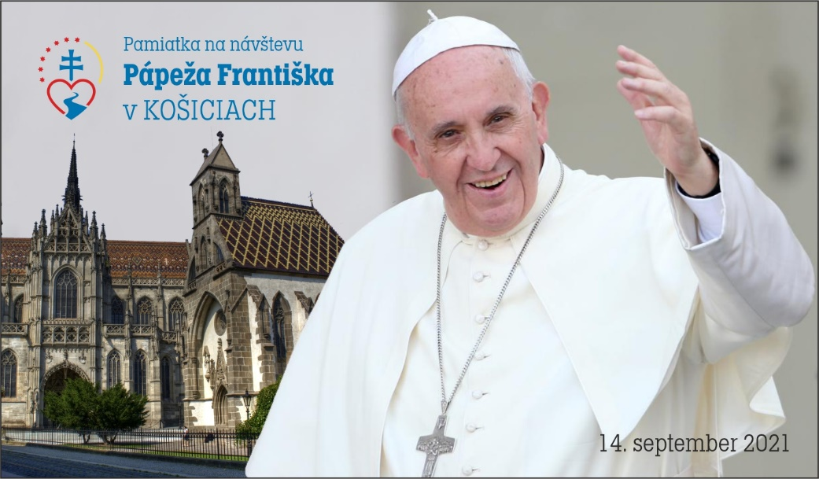

Obr. 2 Obr. 3

